|  |  |  |
| --- | --- | --- |
|  | **«Октябрьский районный комитет информирует» № 17/2017** |  |

**«Растим детей в радости»**

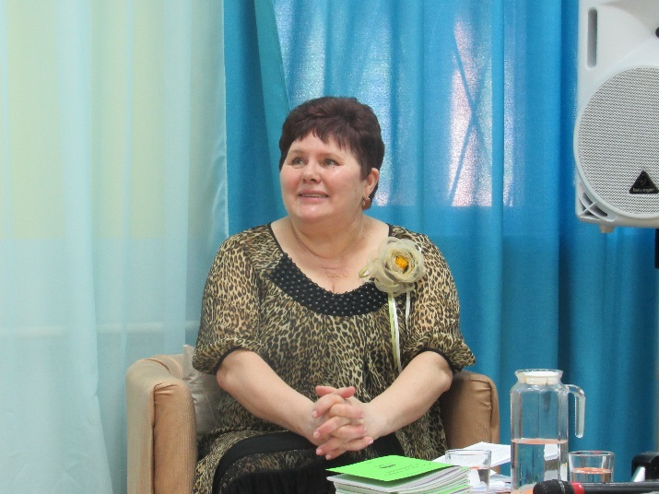В конце апреля 2017 г. по инициативе РК профсоюза в Доме творчества ОАО состоялась презентация сборника "Растим детей в радости" Н.Н. Неволиной, психолога детского сада № 23, Заслуженного учителя РФ.

Мультимедийная презентация познакомила аудиторию с фактами биографии, основными этапами её педагогической деятельности, творческими достижениями.

Надежда Николаевна в стихотворной форме представила богатый опыт воспитания и развития детей дошкольного возраста. Удивительная редкость, когда педагог именно в стихотворной форме и ненавязчиво знакомит взрослых с психологическими особенностями развития личности ребёнка от двух до семи лет. Автор даёт советы родителям и воспитателям на все случаи жизни, с которыми приходится сталкиваться ежедневно при воспитании детей.

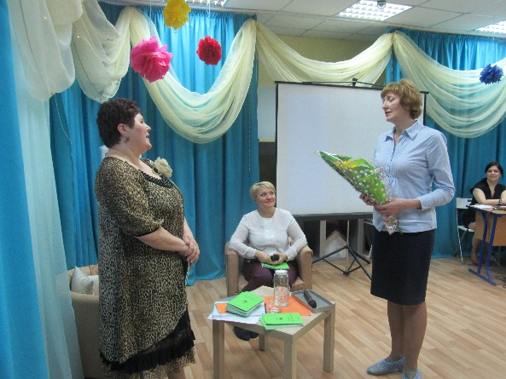Стихи-советы, написанные доступным языком, помогают нам, взрослым, лучше понять ребёнка и найти правильный ответ в нелегком воспитательном процессе. Основная идея брошюры - доброта, внимание и любовь к детям. В этом-то и заключается основной секрет воспитания. Педагоги округа восхищены талантом Надежды Николаевны.

"Наша Надежда - чистый родник, наполненный красотой душевной и сердечной. Мы глядим в этот родник, пьём из него хрустальную воду, наполняемся энергией",- так о ней отзываются и не только в округе, а и те, кто хоть раз с ней пообщался.

Весь вечер звучали стихи-подсказки, которые учат тому, чтобы не нанести вред ребёнку, душевную травму. Приведу один стих, который называется "Золотой совет":

Если ты пока не знаешь,

Что сказать, как поступить,

Помни: доброта и нежность

Не собьют тебя с пути.

Злого обними ребёнка,

Шумного - прижми.

И обиженному- тоже

Время ты найди.

Тихо по головке гладя,

Чудо ты творишь,

Даже если, просто, молча,

Рядышком стоишь.

А эффект какой огромный,

Метод хоть простой.

Он в работе Вам поможет,

Метод - золотой!

Встреча прошла в дружеской, неформальной обстановке и закончилась за чашкой чая с вкусными пирогами, оставила незабываемое впечатление и желание на скорую встречу с умным, интересным собеседником. Творческих удач Вам, дорогая Надежда Николаевна!!!

Горбулич Л.В., старший воспитатель детского сада № 330